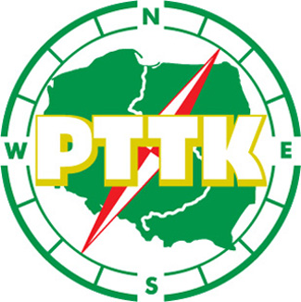
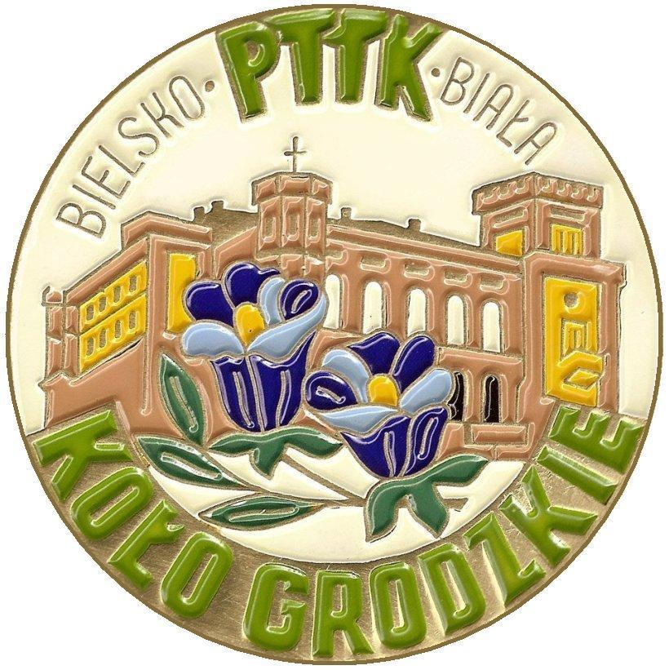
POLSKIE TOWARZYSTWO TURYSTYCZNO-KRAJOZNAWCZE
ODDZIAŁ PTTK „PODBESKIDZIE” w BIELSKU-BIAŁEJ
KOŁO GRODZKIE
im. Tomasza Wróbla
ODZNACZONE ZŁOTĄ HONOROWĄ ODZNAKĄ PTTK
ul. Wzgórze 9, 43-300 BIELSKO-BIAŁA
tel. 33 812-24-00 www.grodzkiebielskobiala.pttk.pl
_____________________________________________________________________________________________________________________________________

KOŁO GRODZKIE PTTK

członków Koła na ognisko

w dniu 31.05.2025 roku.

Zbiórka uczestników: Miejsce na ognisko w Bystrej pod Skocznią o godz. 15⁰⁰.
Bliższych informacji udziela Koło Grodzkie PTTK w Bielsku-Białej ul. Wzgórze 9
w pierwszą środę miesiąca od godz. 15⁰⁰ – 18⁰⁰.
Uczestnicy przynoszą własną kiełbasę na ognisko.
Kierownik imprezy: Kol. Andrzej Kucia tel. 781 237 515



